Verkeersbesluit voor het aanwijzen van een individuele gehandicaptenparkeerplaats op kenteken aan Spotvogelstraat ter hoogte van nummer 50 te Nuenen
Burgemeester en wethouders van de gemeente Nuenen c.a.,
Vereiste van het besluit
Gelet op:
- Artikel 2 WVW 1994 strekt de in dit besluit genoemde maatregel tot:
  - lid 1 onder a het verzekeren van de veiligheid op de weg;
  - lid 1 onder b het beschermen van de weggebruikers en de passagiers;
  - lid 1 onder c het waarborgen van de bruikbaarheid van de weg;
  - lid 1 onder d het bevorderen van de doorstroming en bereikbaarheid;
- artikel 15 lid 1 van de Wvw 1994, op grond waarvan de plaatsing of verwijdering van de in artikel 12 van het Besluit Administratieve Bepalingen inzake het Wegverkeer (hierna: BABW) opgenomen verkeerstekens, evenals voor onderborden voor zover daardoor een gebod of verbod ontstaat of wordt gewijzigd;
- artikel 15 lid 2 van WVW 1994 moet een verkeersbesluit worden genomen voor maatregelen op of aan de weg tot wijziging van de inrichting van de weg en voor het aanbrengen of verwijderen van voorzieningen ter regeling van het verkeer, als de maatregelen leiden tot een beperking of uitbreiding van het aantal categorieën weggebruikers dat van een weg of weggedeelte gebruik kan maken;
- artikel 12 BABW, op grond het plaatsen of verwijderen van de in dit artikel genoemde verkeerstekens krachtens een verkeersbesluit geschiedt;
- artikel 14 BABW, op grond waarvan de plaatsing van onderborden, zoals bedoeld in artikel 8, lid 2 en lid 3 van het BABW, in het betrokken verkeersbesluit tot uitdrukking gebracht;
- artikel 24 BABW, op grond waarvan verkeersbesluiten worden genomen na overleg met de korpschef van politie of diens gemandateerde;
- artikel 26 BABW, op grond waarvan de bekendmaking van het verkeersbesluit wordt gemaakt door middel van plaatsing in het gemeenteblad;
- het Gehandicaptenparkeerbeleid 2016;
Overwegingen ten aanzien van het besluit;
Overwegende dat:
- het college een verzoek heeft ontvangen voor het aanwijzen en inrichten van een individuele gehandicaptenparkeerplaats (hierna: IGP) op de eerdergenoemde locatie van dit besluit; de straat Spotvogelstraat in eigendom is van de gemeente Nuenen, waardoor het college bevoegd is om verkeersbesluiten te nemen;
- de gemeente Nuenen beleidsregels heeft vastgesteld voor het beoordelen van aanvragen voor een individuele gehandicaptenparkeerplaats (hierna: IGP);
- de voorwaarden om in aanmerking te komen voor een gereserveerde gehandicapten parkeerplaats zijn:
- aanvrager in het bezit is van een geldige gehandicaptenkaart parkeerkaart als bestuurder;
- aanvrager in het bezit is van een geldig rijbewijs;
- de auto waarop de aanvraag betrekking heeft staat op naam van de aanvrager;
- aanvrager geen parkeergelegenheid op of bij de woning heeft;
- uit een medische keuring, uitgevoerd door een onafhankelijk arts is gebleken dat de aanvrager beperkt mobiel is en een loopafstand van minder dan 100 meter heeft.
- uit bovenstaande blijkt dat de aanvrager voldoet aan de voorwaarden om in aanmerking te komen voor een gereserveerde gehandicaptenparkeerplaats;
- de aanvrager is aangewezen op de openbare parkeerplaatsen in de Spotvogelstraat;
- de gemeente van mening is dat weggebruikers met een beperking de mogelijkheid moeten hebben om in de directe nabijheid van de eigen woning te kunnen parkeren aangezien zij daardoor in staat zijn om een actief en mobiel leven te leiden en aan het algemeen maatschappelijk verkeer kunnen deelnemen;
- de gemeente, gelet op het voorgaande, derhalve gehoor wenst te geven aan het verzoek van de bewoner om een gereserveerde gehandicaptenparkeerplaats aan te leggen in de Spotvogelstraat, ten behoeve van het bij de aanvrager in gebruik zijnde motorvoertuig;
- de gehandicaptenparkeerplaats niet leidt tot een verhoging van de parkeerdruk in de Spotvogelstraat aangezien de aanvrager anders ook gebruik zou maken van de openbare parkeerplaatsen in de Spotvogelstraat;
de aangewezen gehandicaptenparkeerplaats mag uitsluitend worden gebruikt door de aanvrager, met het voertuig waarvan het kenteken op het onderbord staat vermeld.
Overleg
Overeenkomstig artikel 24 van het Besluit administratieve bepalingen inzake het wegverkeer is overleg gepleegd met de politie. De politie heeft ingestemd met bovengenoemde verkeersmaatregel.
Belangenafweging
Niet is gebleken dat belanghebbenden onevenredig zullen worden benadeeld door de genoemde verkeersmaatregel, dan wel dat door de te treffen verkeersmaatregel een onduidelijke verkeerssituatie zal ontstaan.

Besluiten
Op grond van vorenstaande overwegingen besluiten burgemeester en wethouders:
Tot het aanwijzen van een IGP op kenteken op de openbare parkeerplaats van de Spotvogelstraat ter hoogte van nummer 50;
Tot het plaatsen van verkeersbord E6, conform model bijlage I van het Regelement Verkeersregels en Verkeerstekens 1990 (RVV 1990), voorzien van onderbord conform model OB309 met daarop aangegeven het kenteken van het bij de aanvrager in gebruik zijnde motorvoertuig, conform de bij dit besluit behorende situatieschets.

Niet eens met het besluit?
Als u het niet eens bent met dit besluit, kunt u daartegen binnen zes weken na de dag van bekendmaking van dit besluit, bezwaar instellen. In de bijlage vindt u daarover meer informatie.
Nuenen 12-02-2026
namens het college van burgemeester en wethouders van de gemeente Nuenen,
manager van de afdeling Realisatie,
namens deze,
M. Houben
Coördinator Openbare Ruimte
Bijlage 1
Situatietekening
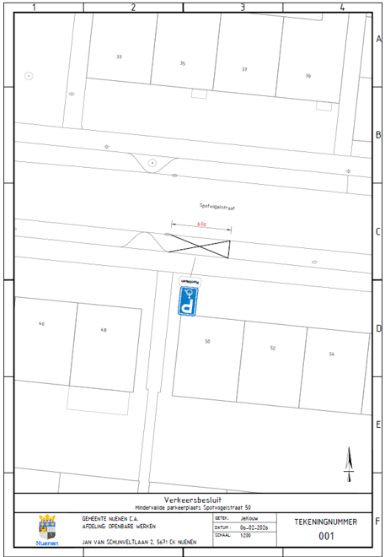
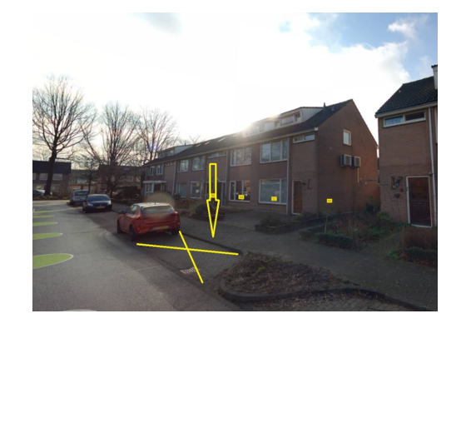
Bijlage 2
Niet eens met het besluit?
Indien u het niet eens bent met het besluit, kunt u binnen zes weken na de dag van verzending van dit besluit een bezwaar indienen. Dat kan op verschillende manieren:
Digitaal indienen bezwaarschrift
U kunt het bezwaarschrift digitaal indienen bij het college van burgemeester en wethouders van de gemeente Nuenen c.a. op de website https://www.nuenen.nl/bezwaar-maken. U vindt hier de informatie over het digitaal indienen van een bezwaarschrift. Via de knop “direct regelen” wordt u direct doorgeleid naar het formulier voor het digitaal indienen van uw bezwaarschrift. U dient hiervoor wel te beschikken over een elektronische handtekening (DigiD).
Schriftelijk indienen bezwaarschrift
U kunt uw bezwaar ook indienen in de vorm van een brief. Deze brief stuurt u naar het college van burgemeester en wethouders, Postbus 10.000, 5670 GA Nuenen.
In het bezwaarschrift moeten de volgende gegevens staan:
- uw naam
- uw adres
- de datum van verzending
- uw handtekening
- een omschrijving van het besluit waartegen u bezwaar maakt
- een uitleg waarom u bezwaar maakt
Voor de behandeling van het bezwaarschrift hoeft u niet te betalen.
Wat u kunt doen in spoedeisende gevallen
Als u bezwaar maakt, blijft het besluit geldig. Kunt u aantonen dat het besluit grote gevolgen voor u heeft? Dan kunt u in spoedeisende gevallen de voorzieningenrechter vragen maatregelen te treffen. De voorzieningenrechter kan dan beslissen dat het besluit nog niet mag ingaan. Dit kan alleen als u ook bezwaar heeft gemaakt. Het aanvragen van een voorlopige voorziening is niet gratis. U betaalt hiervoor griffierecht.
Wilt u een voorlopige voorziening aanvragen? Dat kan op verschillende manieren:
Digitaal indienen verzoekschrift voorlopige voorziening
U kunt het verzoekschrift digitaal indienen bij de voorzieningenrechter van de Rechtbank Oost-Brabant via https://mijn.rechtspraak.nl/start/burger. Daarvoor moet u wel beschikken over een elektronische handtekening (DigiD). Kijk op de genoemde site voor de precieze voorwaarden.
Schriftelijk indienen verzoekschrift voorlopige voorziening
U kunt het verzoekschrift ook indienen in de vorm van een brief. Deze brief stuurt u naar de voorzieningenrechter van de Rechtbank Oost-Brabant, Postbus 70.854, 5201 CZ ’s-Hertogenbosch.
Voor meer informatie kunt u telefonisch contact opnemen met de Rechtbank Oost-Brabant in ’s-Hertogenbosch via 073 – 6202020

